ё
692495, Россия, Приморский край, Надеждинский район, пос. Девятый вал, ул. Ленина, дом 1. Тел:8(950)29-77-888 / ИНН 2543015236

- Стоимость доставки не входит в стоимость продукции, оговаривается индивидуально
- При оформлении заявке возможна индивидуальная упаковка, стоимость не изменяется

Наименование | Описание | Объем / кг | Стоимость | Фото
Гребенчатая креветка (Ботан) вар/мор  Средний (до 20 шт на 1 кг)  Крупный (до 17 шт на 1 кг) | Упаковка – - короб россыпь 15 кг/место  индивидуальная упаковка (подложка) 0,35 - 0,45 кг/место | Под заказ | Стоимость:  крупный 1 100 руб/кг,  средний 1 000 руб/кг  -  крупный 1200 руб/кг  средний 1 100 руб/кг | 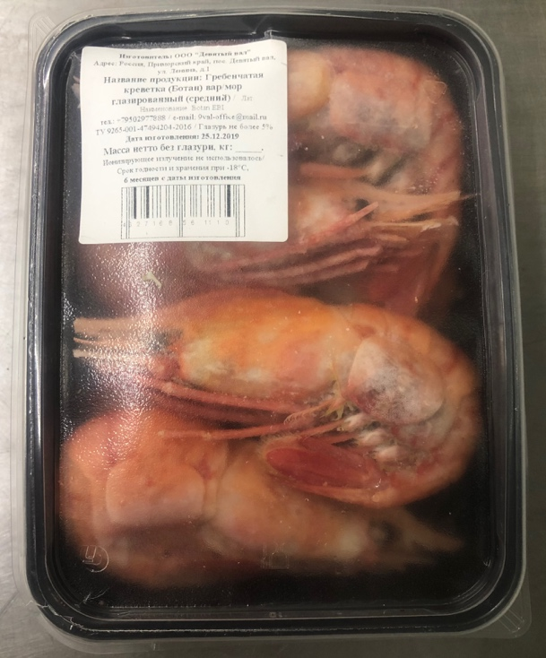
Креветка северная  вар/мор L 70-90 шт/кг  Возможна фасовка по 1 кг – пакет ПВХ | Упаковка – короб 1/5 кг  Упаковка – короб 1/10 кг | Китай /Корея  - по заявке | Стоимость:  - 650 руб/кг
Винерка (вонголе)  сыр/мор | Упаковка – пакет ПВХ 0,5 , короб  - 4 кг/место; |  | Стоимость:  - 400 руб/кг | 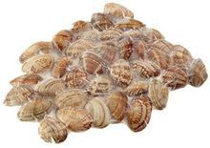
Гребешок Приморский целый мороженный 8 – 12 см.  Живой | Упаковка – короб россыпью 5 кг/место | Китай / Корея  Под заказ | Стоимость:  - 420 руб/кг  -4$/кг | 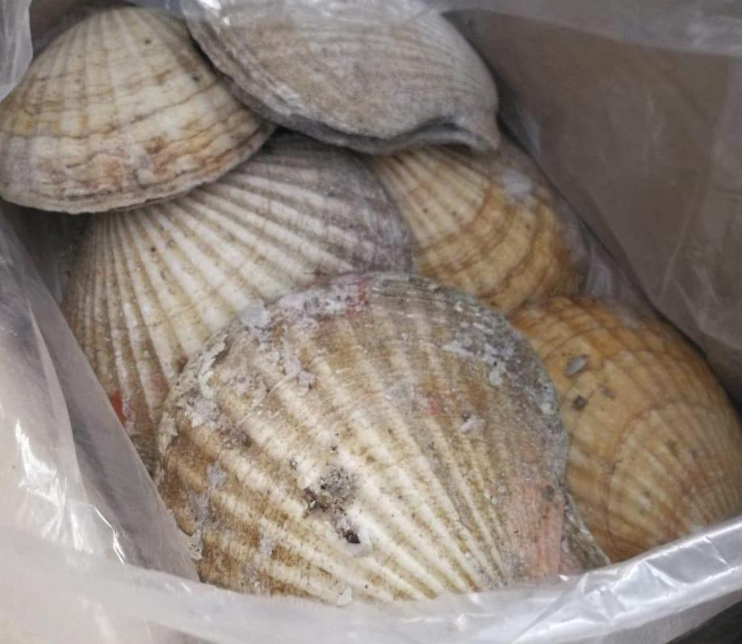
Гребешок Приморский на створке мороженный с мантией 8 – 12 см. | Упаковка – короб россыпью  - 4 кг/место; | Китай / Корея  Под заказ | Стоимость:  - 590 руб/кг | 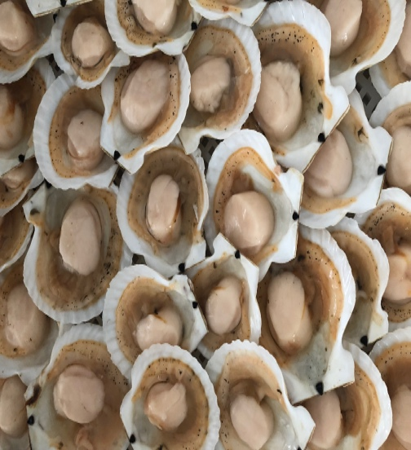
Гребешок Приморский на створке мороженный с мантией 8 – 12 см | Упаковка – пакет ПВХ короб  - 4 кг/место; | - под заказ | Стоимость:  - 590 руб/кг | 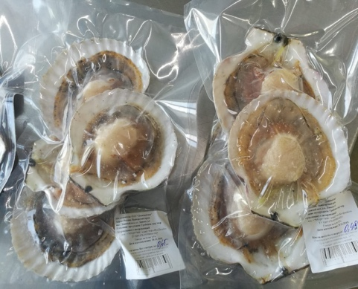
Гребешок Приморский филе на створке мороженный 8 – 12 см. | Упаковка – короб 4 | - 150 кг | Стоимость:  - 720 руб/кг | 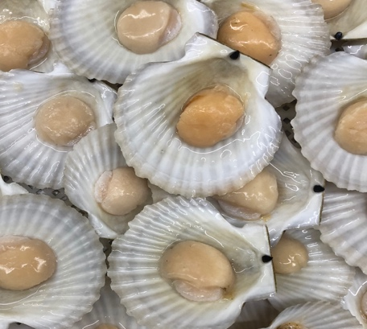
Гребешок Приморский филе мороженный/ глазированный  Средний  до 22 шт/1 кг | Упаковка – короб россыпью 6 кг/место; | - 120 кг | Стоимость:  - 1 900 руб/кг | 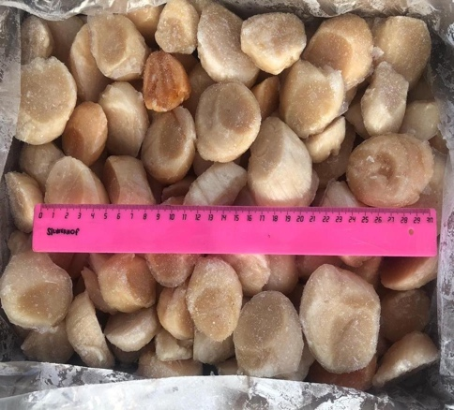
Мидия Грея  на створке вар / мороженная  Мидия Грея  на створке сыр / мороженная | Упаковка – короб россыпью 8  кг/место  - 5,5 кг/место |  | Стоимость:  - 400 руб/кг  - 400 руб/кг | 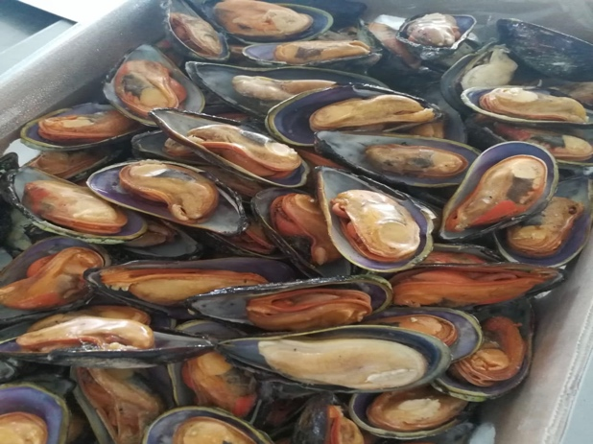
Устрица  на створке мороженная | Упаковка – короб 5 кг/место / ПВХ упаковка 0,3- 0,4 кг/место  - 6,8 кг | - 30 кг | Стоимость:  - 600 руб/кг | 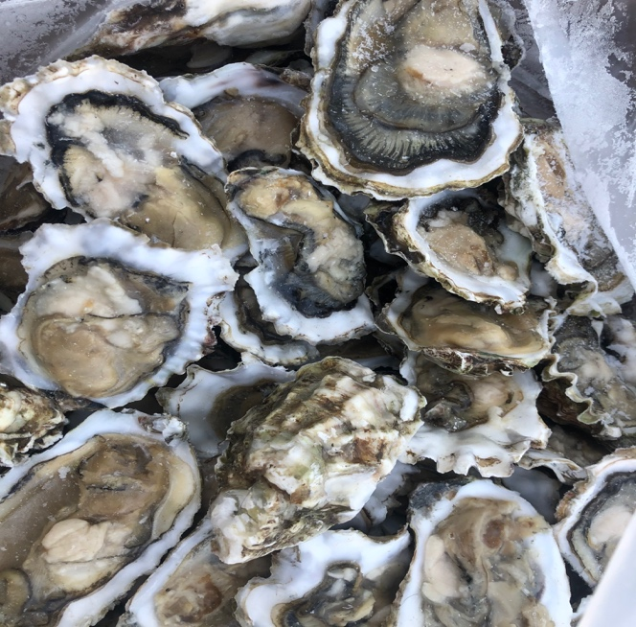
Мясо устрицы сыр/мор  0,250 гр | Упаковка пакет ПВХ / короб  6,5 кг/место | - 6,5 кг | Стоимость:  - 1 000 руб/кг | 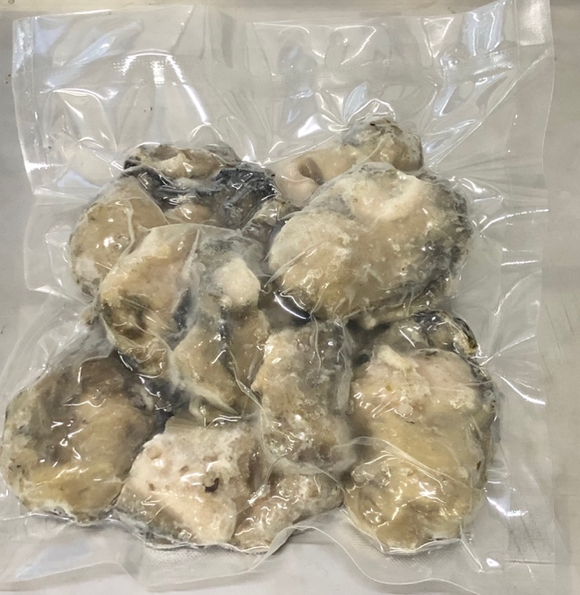
Кальмар Командорский  Тушка (без щупалец) | Упаковка – блок мешок 22 кг/место | Китай / Корея / Япония  Объём | Стоимость:  - 130 руб/кг | 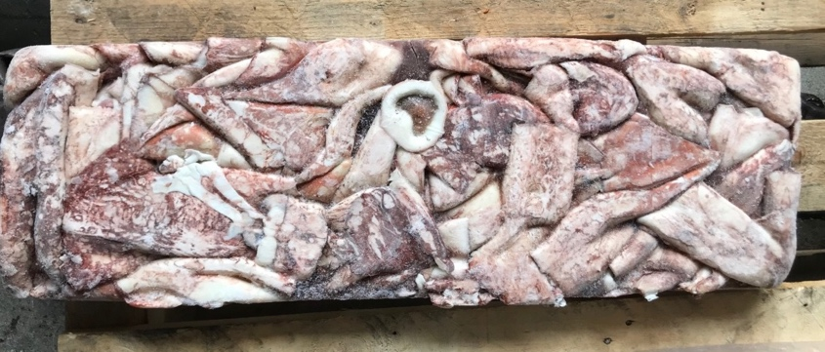
Филе Нерки  Мороженное / подкопчённое | Упаковка – вакуумный пакет 1 кг / короб 5 – 7 кг | Под заказ | Стоимость:  - 900 руб/кг | 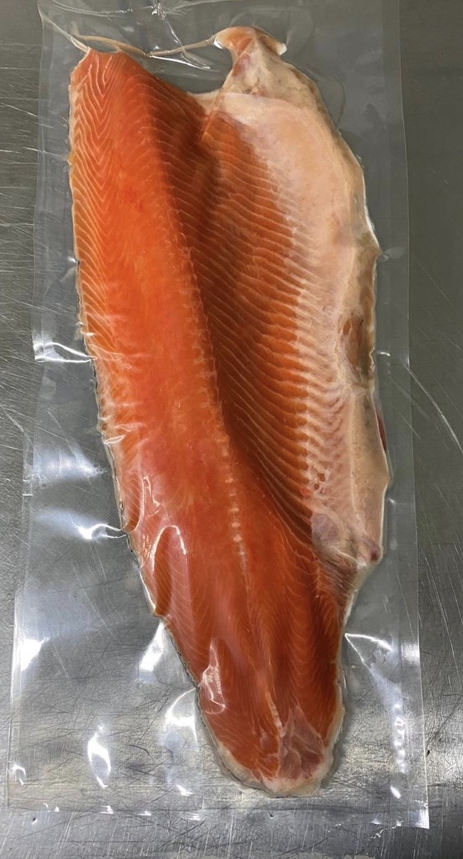
Терпуг Курильский Бабочка | Упаковка – короб 5 кг/место | Под заказ | Стоимость:  - 400 руб/кг | 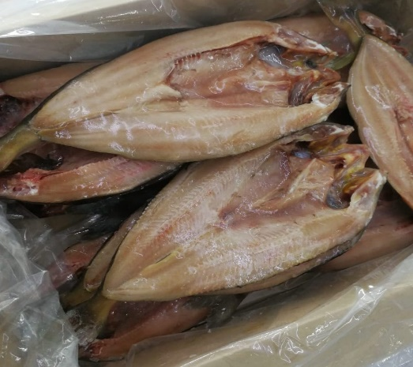
Навага НР ворошёнка, 17 +  Сахалинская  Навага нр ворошенка (икрянка) 40-45 см сахалинская | Упаковка –мешок 1/25 кг/место  Мешок 1/25кг/место | - объем  Доставка под заявку  - отгрузка с холодильника 20 000  Владивосток  объем | Стоимость:  - 60 руб/кг  - 67 руб/кг  - 63 руб/кг Без НДС | 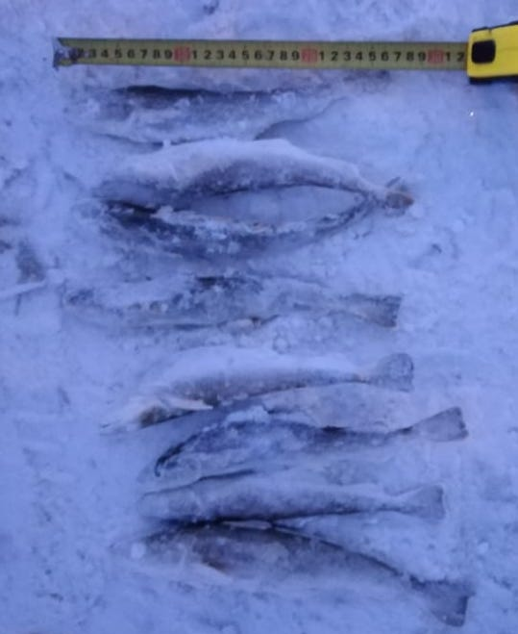
Корюшка  14 - 20 | Упаковка – мешок 22 кг/место | - 15 000 кг  г.Хабаровск | - 220 руб/кг  БЕЗ НДС | 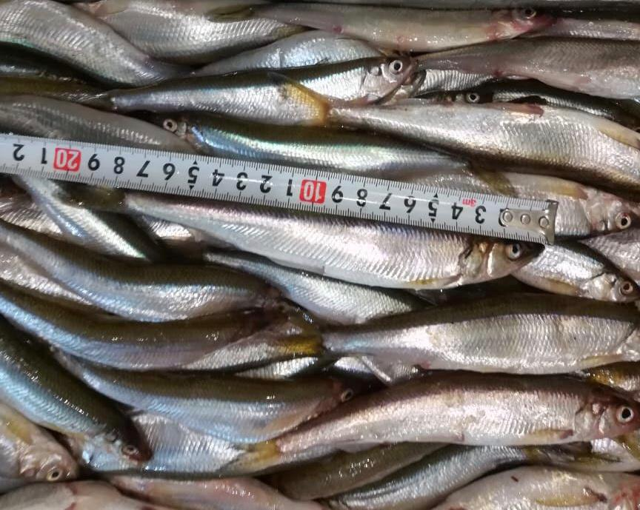
Сельдь ТО  21+ | Упаковка – мешок 20 кг/место | Китай/Корея  - объем | Стоимость:  - 43 руб/кг
Сельдь ТО  24 + | Упаковка – мешок 20 кг/место | Китай/Корея  - объем | Стоимость:  - 47 руб/кг
Сельдь ТО  25 + | Упаковка – мешок 20 кг/место | - объем | Стоимость:  - 48 руб/кг
Сельдь то 300+  (80% икра) | Упаковка – мешок 20 кг | -обьем | Стоимость :  -50 рублей
Сельдь НР М Олюторская | Упаковка –мешок 24 кг/место  (400+) | - 5 000кг | Стоимость:  - 75 руб/кг | 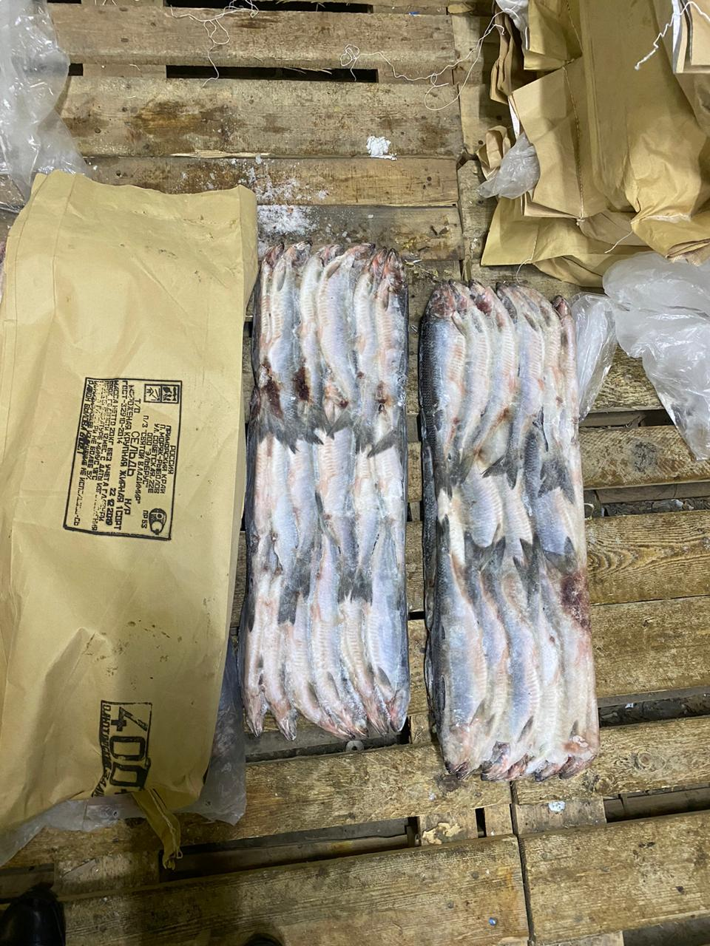
Мойва  28-32 шт на кг | Упаковка –мешок 22 кг/место | Китай/Япония  - объем | Стоимость:  170 руб/кг  БЕЗ НДС | 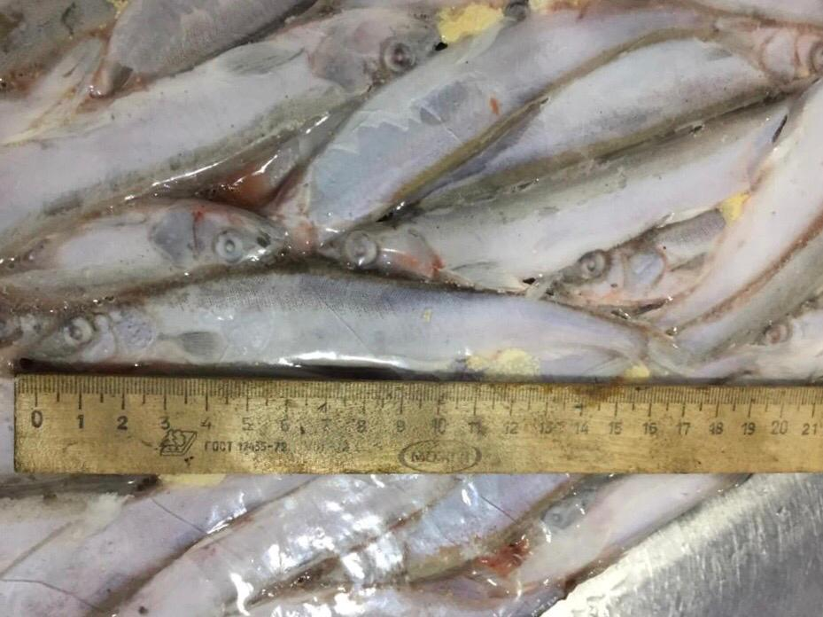
Минтай БГ 25+ | Упаковка –мешок 22 кг/место | - объём | Стоимость:  90 руб/кг
Фарш минтая | Упаковка – короб 1/22.5 кг | - 18 000 кг | Стоимость:  125 руб/кг | 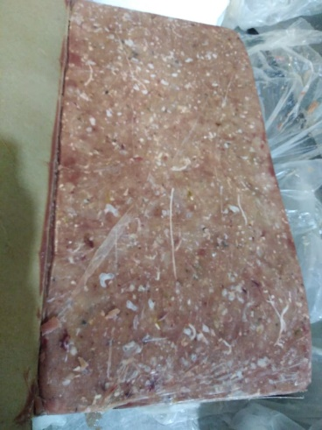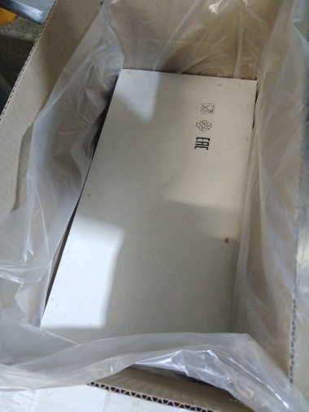
Минтай БГ  30+ | Упаковка –мешок 22 кг/место | -объём | Стоимость:  100 руб/кг
Минтай кусочки | Упаковка – короб россыпь 5 кг/место  Индивидуальный вакуумный пакет | Под заказ | Стоимость:  - 143 руб/кг | 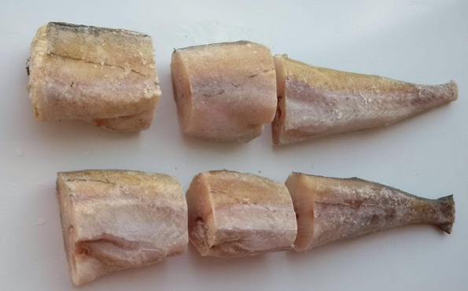
Минтай НР  25 – 30 см | Упаковка – блок мешок 1/22 кг место | - 80 000 кг | Стоимость:  - 70 руб/кг | 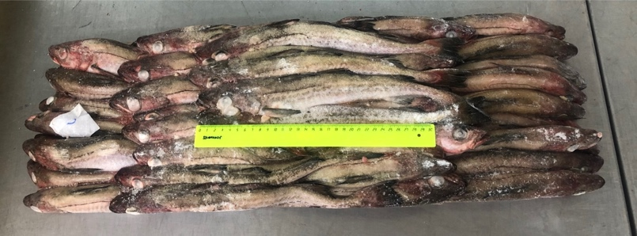
Минтай НР  30 + | Упаковка – блок мешок 1/20 кг место | - 660 кг | Стоимость:  - 70 руб/кг  БЕЗ НДС | 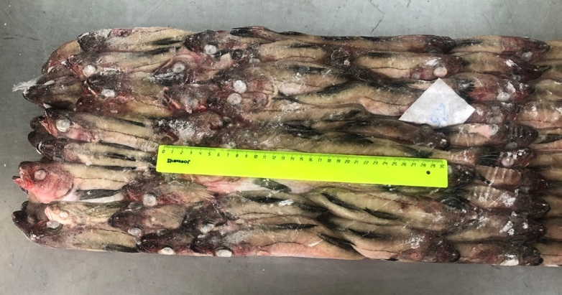
Минтай НР  40 + | Упаковка – блок мешок 1/20 кг место  1 | Под заказ | Стоимость:  - 75 руб/кг  БЕЗ НДС | 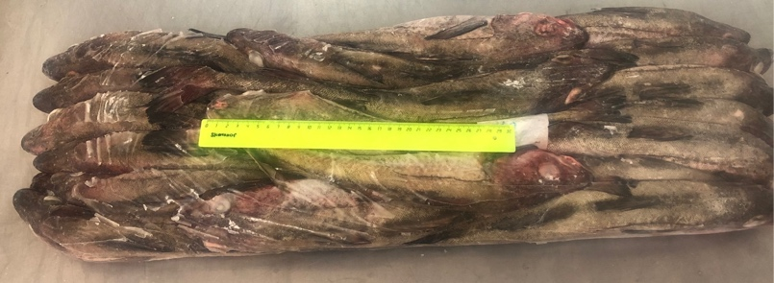
Минтай НР  45 + | Упаковка – блок мешок 1/15 кг место | Под заказ | Стоимость:  - 80 руб/кг  БЕЗ НДС | 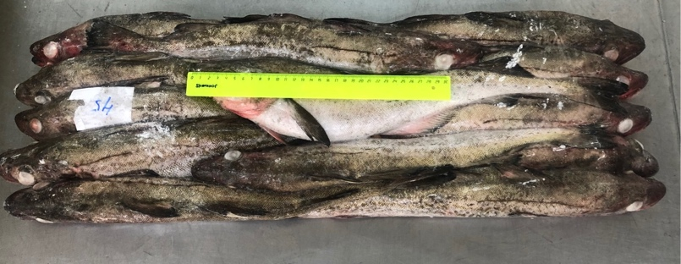
Минтай НР  50 + | Упаковка – блок мешок 1/22 кг место
Палтус черный потр. б/г с удалением хвостового плавника мороженый  0,5-1,0 - 2S  1,0-2,0 - S  2,0-3,0 - M  3,0-5,0 - L | Упаковка – короб 1/14 кг место | Китай / Корея | Стоимость:  560 руб/кг | 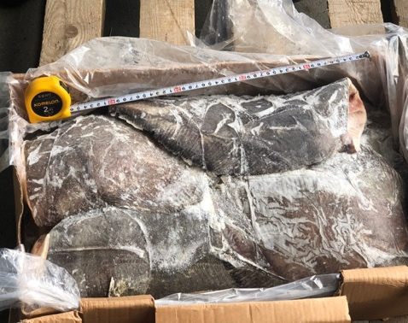
Треска БГ  0.5кг (25-30см)  0.5-1 кг 30-35см)  1+кг (35+см) | Упаковка – блок мешок 1/22 кг место | Китай / Корея  - 15000кг  - 10000кг  - 1500кг | Стоимость:  - 170 руб/кг  - 180 руб/кг  - 190 руб/кг | 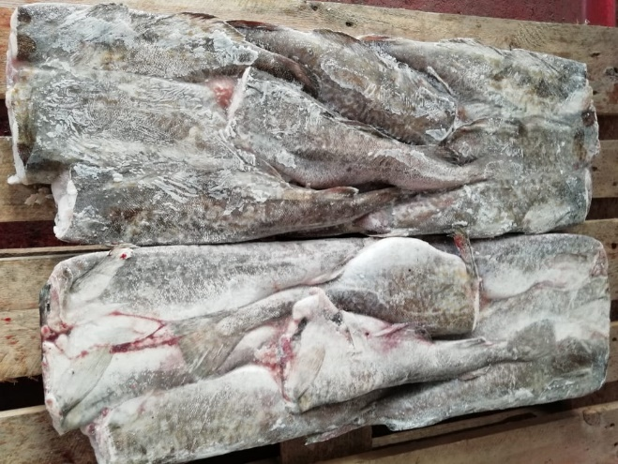
Камбала НР БК 18+ | Упаковка – блок мешок 1/20 кг  Место  1/10 кг | - 20 кг  - 10 кг | Стоимость:  - 64 руб/кг  БЕЗ НДС
Камбала НР БК 21+ | Упаковка – блок мешок 1/20 кг  Место  1/12 кг место | - 20 кг  - 12 кг | Стоимость:  - 78 руб/кг  БЕЗ НДС
Камбала НР БК 25+ | Упаковка – блок мешок 1/8 кг  место | - 8 кг | Стоимость:  - 94 руб/кг  БЕЗ НДС
Камбала НР БК 30+ | Упаковка – блок мешок 1/10 кг  Место | - 10 кг | Стоимость:  - 96 руб/кг  БЕЗ НДС
Камбала синекорая НР 10 + | Упаковка – блок мешок 1/20 кг/место | - 600 кг | Стоимость:  - 53 руб/кг  БЕЗ НДС
Камбала синекорая НР 18 + | Упаковка – блок мешок 1/20 кг/место  1/10 кг/место  1/4 кг/место | Под заказ | Стоимость:  - 90 руб/кг  БЕЗ НДС | 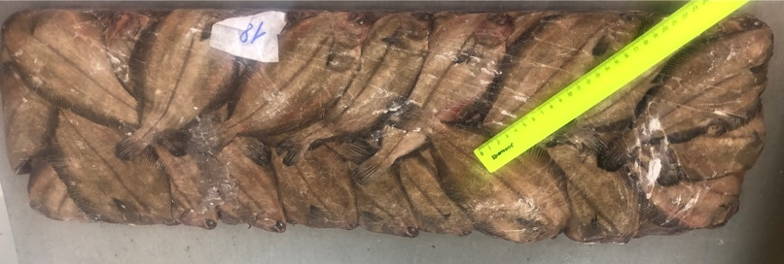
Камбала синекорая НР 21 + | Упаковка – блок мешок 1/20 кг/место | 20 000кг | Стоимость:  - 125 руб/кг  БЕЗ НДС | 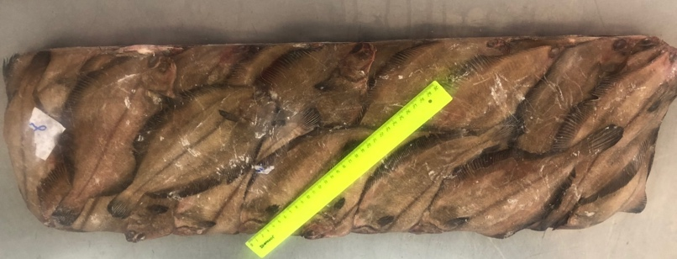
Камбала синекорая НР 25 + | Упаковка – блок мешок 1/20 кг/место  1/13 кг/место  1/10 кг/место | Под заказ | Стоимость:  - 145 руб/кг  БЕЗ НДС | 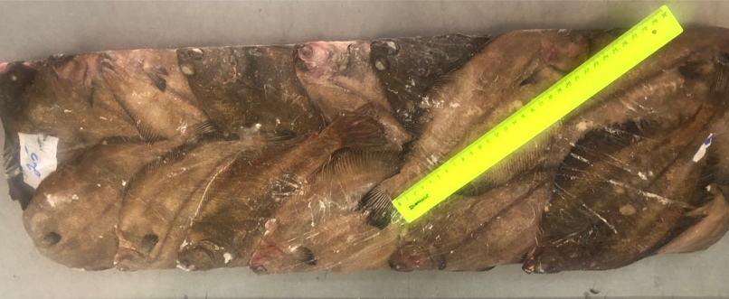
Кета стейки | Упаковка - короб 8 кг/место  Вакуумный пакет 0,5 – 0,7 гр. с последующим вложением в короб | Под заказ | Стоимость:  - 260 руб/кг  - 268 руб/кг | 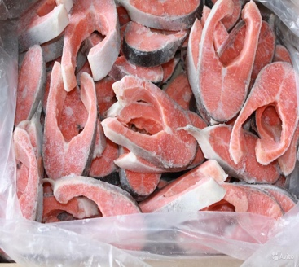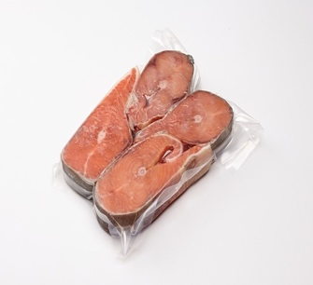
Горбуша стейки | Упаковка - короб 8 кг/место  Вакуумный пакет 0,5 – 0,7 гр. с последующим вложением в короб | Под заказ | Стоимость:  - 178 руб/кг  - 183 руб/кг | 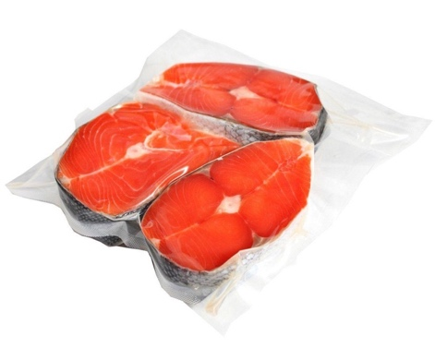
Икра Горбуши | Упаковка – пласт банка с жб ключом  - 0/230 гр  - 0/500 гр | Под заказ | Стоимость:  - 575 р/шт  - 1 250 р/шт | 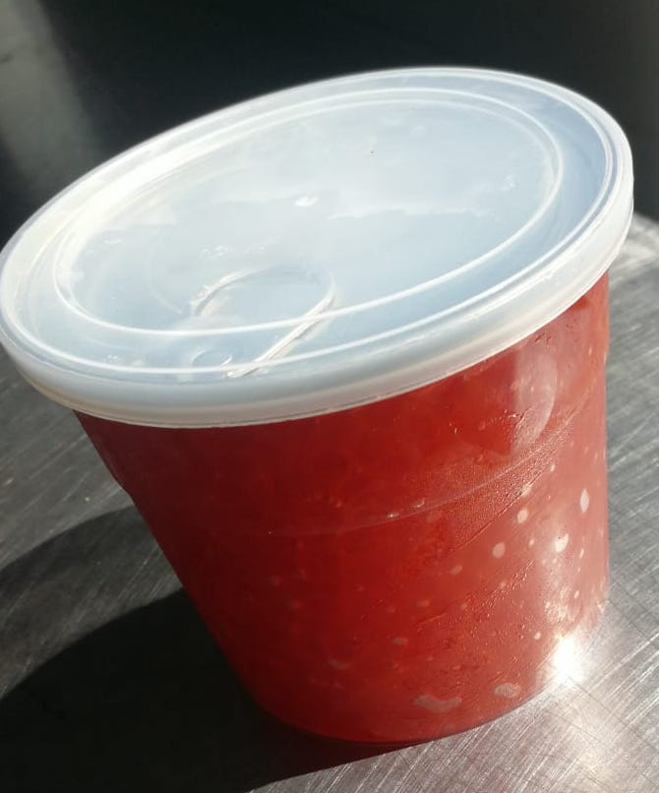
Головы рыбные  (минтай, треска) | Упаковка – блок мешок 1/22 кг/место | 100 000 кг | Стоимость:  20руб/кг
Нерка БГ S  размер 1.-1.8кг,  1 сорт | Упаковка – блок мешок 1/20 кг место,  Изготовитель Святой Петр, вылов июль- август, | Объём | Стоимость:  - 420 руб/кг | 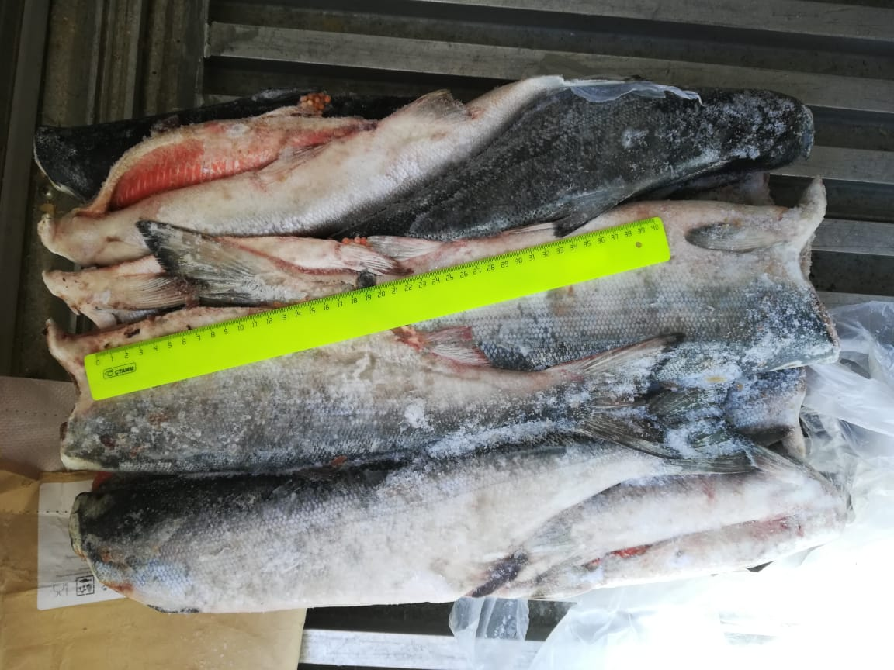
Горбуша НР  1 сорт | Упаковка – блок мешок,1/13 кг место, ХК Малкинское | 25 000 кг | Стоимость:  - 140 руб/кг
Кижучь ПБГ S  1 сорт | Упаковка – блок мешок 1/20 кг место,  Зюйд | 25 000 кг | Стоимость:  - 260 руб/кг
Нерка ПСГ | Упаковка – блок мешок 1/22 кг место, 1 сорт, дельфин-Кузьмин | 15 000 кг | Стоимость:  - 370 руб/кг
Кета ПБГ | Упаковка – блок мешок 1/22 кг место, Лойд фиш | 90 000 кг | Стоимость:  - 185 руб/кг | 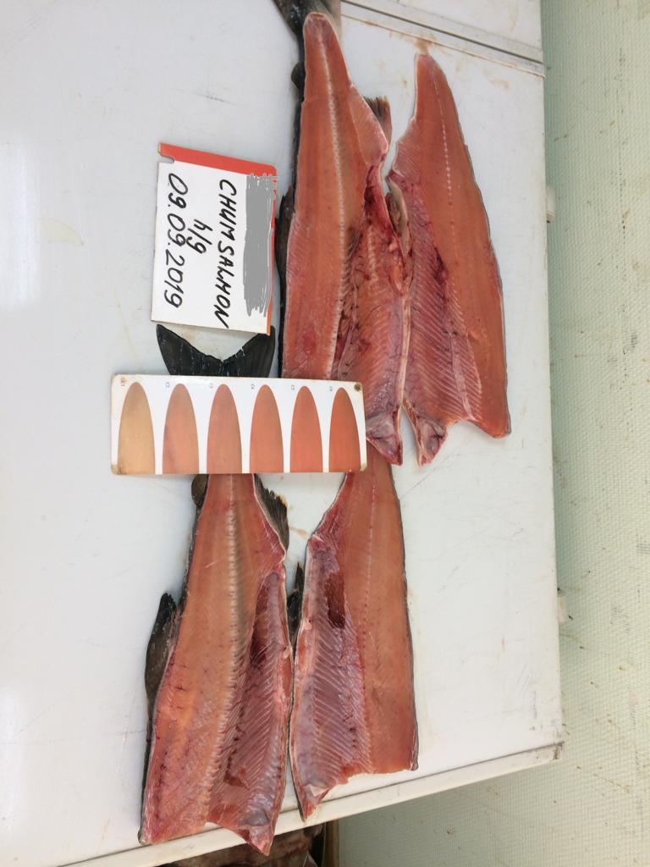
Голец НР 30+  1 сорт | Упаковка – блок мешок 1/22 кг место, зюйд | 20 000 кг | Стоимость:  - 140 руб/кг
Скумбрия то  100-200  200-400  300-500  400-600  600-800 | Упаковка – блок мешок 1/18 кг место | Объём | Стоимость:  - 64 руб /кг  - 89 руб/кг  - 95 руб/кг  - 107 руб/кг  - 122 руб/кг
Головы лососевые (кета горбуша) | Упаковка – блок мешок 1/20 кг место | 5 000 кг | - 55 руб/кг  без НДС
Горбуша ПБГ  1 сорт | Упаковка – блок мешок 1/13 кг место | 400 000 кг | - 145 руб/кг
Кукумария сыр/мор | Упаковка – блок мешок 1/20 кг место | Китай / Корея  100 000 кг | - 150 руб/кг | 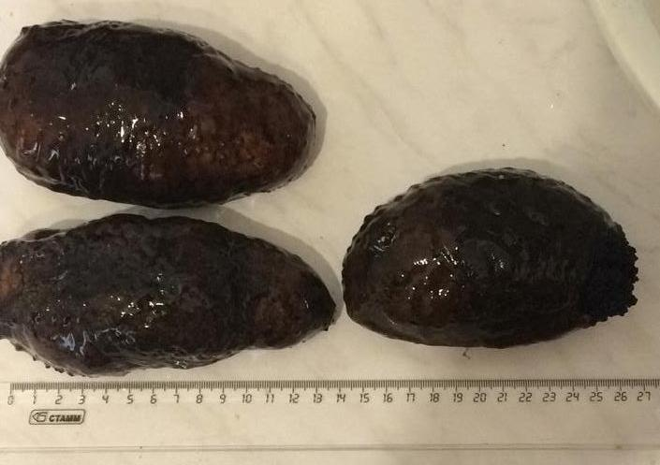
Камбала 10-18 солено -сушенная  Пакет ПВХ 1 кг  Пакет ПВХ 0,5 кг | Короб разновес | - 70 кг | - 450 руб/кг | 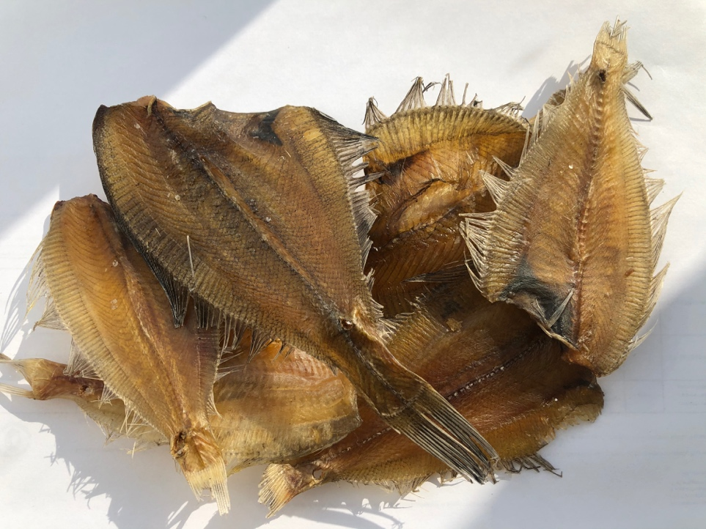

С Уважением к Вам и Вашему бизнесу!
Рыбоперерабатывающий завод ООО «Девятый вал».

